Пошуковий загін:
«Сумські краєзнавці»
Керівник: Гончаренко Світлана Олексіївна, учитель української мови та літератури
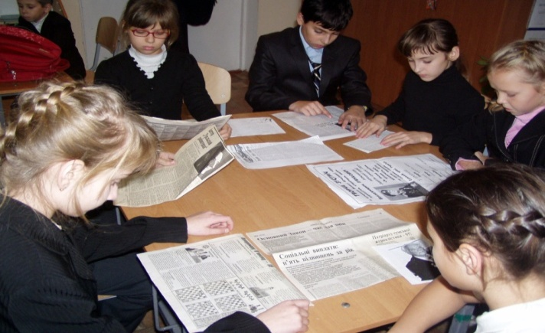

Метою пошукового загону є залучення учнівської молоді до вивчення історії рідного краю, архівних матеріалів з історії Сумщини, розширення кругозору учнів щодо постатей, які відіграють значну роль у розвитку держави, виховання патріотизму, почуття вдячності та пошани до учасників ВВВ шляхом збору матеріалів про письменників Сумщини.
У Музеї письменників Сумщини розповідається про історію красного письменства від часів «Слова о полку Ігоревім» до сьогодення – це перший в області і один з небагатьох в Україні музей письменників Сумщини.
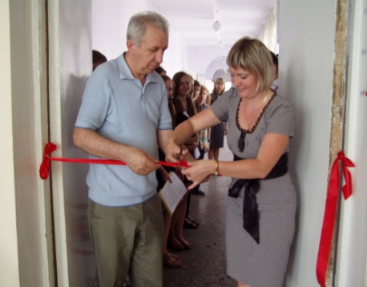

Урочисто відкрито Музей письменників Сумщини, про роботу якого було написано статті у популярних газетах міста «Данкор» (29.05.13), «Урядовий кур’єр» (27.05.2013). Неодноразово відвідано письменників похилого віку
вдома – О.П.Столбіна (95 років),
В.О.Пянкова (96 років).
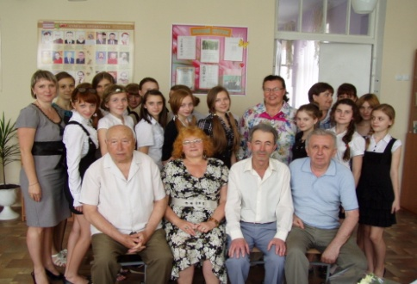
КУ ЗОШ № 15 ім.Д.Турбіна

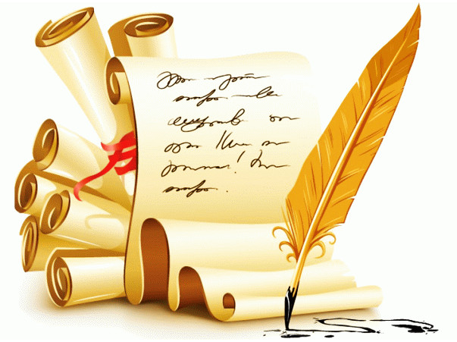
Музей письменників Сумщини

1.Взяли участь у пошуковій роботі, присвяченій відомим людям краю, де розповіли про талановитого журналіста сучасності В.О.Пянкова, результат роботи - ІІ місце.
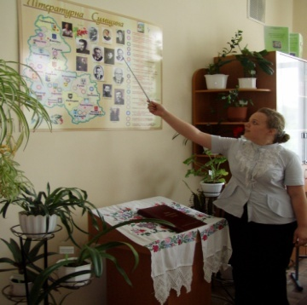

2.Організовували екскурсії до Канева (Чернеча гора, де похований Т.Г.Шевченко, що тричі перебував на Сумщині), Києва з метою вивчення досвіду роботи музеїв країни.

Музей письменників Сумщини

- Налагодили зв'язок з Сумською організацією Національної спілки письменників України, Сумським державним педагогічним університетом імені А.С.Макаренка (кафедрою літератури).

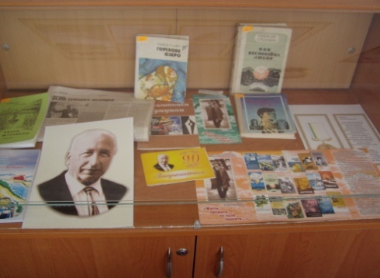
- Провели близько 15 зустрічей з відомими письменниками регіону – О.П.Столбіним, Людмилою Ромен, О.В.Вертелем, Г.Л.Єлишевичем, В.О.Пянковим, Ольгою Воробйовою, С.В.П’ятаченком, В.Будянським
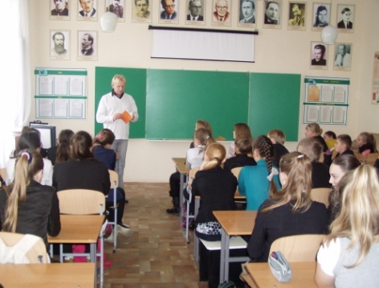
- Зустріли делегацію з Лебедина, яка на високому рівні оцінила роботу педагогічного колективу та учнів школи.
- Провели для учнів 5-8 класів віртуальні екскурсії, створили декілька дайджестів «Сумська організація НСПУ», «Видатні митці регіону», «Літературними стежками «Слова о полку Ігоревім», провели конкурс –змагання на кращий літературний твір «П’ятнашки», «Калейдоскоп школи».

